Гр. МД-18 25.05.20 Основы технической механики и гидравлики Захаров Г,П.

Лекция : Закон Архимеда. Условия плавания тел

На тело, погруженное в жидкость, кроме силы тяжести, действует выталкивающая сила — сила Архимеда. Жидкость давит на все грани тела, но давление это неодинаков. Ведь нижняя грань тела погружена в жидкость больше, чем верхняя, а давление с глубиной возрастает. То есть сила, действующая на нижнюю грань тела, будет больше, чем сила, действующая на верхнюю грань. Поэтому возникает сила, которая пытается вытолкнуть тело из жидкости.
Значение архимедовой силы зависит от плотности жидкости и объема той части тела, которая находится непосредственно в жидкости. Сила Архимеда действует не только в жидкостях, но и в газах.
Закон Архимеда: на тело, погруженное в жидкость или газ, действует выталкивающая сила, равная весу жидкости или газа в объеме тела. Для того чтобы рассчитать силу Архимеда, необходимо перемножить плотность жидкости, объем части тела, погруженное в жидкость, и постоянную величину g.
На тело, которое находится внутри жидкости, действуют две силы: сила тяжести и сила Архимеда. Под действием этих сил тело может двигаться. Существует три условия плавания тел:
- Если сила тяжести больше архимедовой силы, тело будет тонуть, опускаться на дно.
- Если сила тяжести равна силе Архимеда, то тело может находиться в равновесии в любой точке жидкости, тело плавает внутри жидкости.
- Если сила тяжести меньше архимедовой силы, тело будет всплывать, подниматься вверх.
Эти условия можно записать для плотности жидкости и тела:
- Если плотность тела больше плотности жидкости, тело будет тонуть, опускаться на дно.
- Если плотность тела равна плотности жидкости, то тело может находиться и равновесии в любой точке жидкости, тело плавает внутри жидкости.
- Если плотность тела меньше плотности жидкости, тело будет всплывать, подниматься вверх.
Кит, хотя и живет в воде, но дышит легкими. Несмотря на наличие легких, кит не проживет и часа, если случайно окажется на суше. Сила тяжести, действующая на кита, достигает 90 000-100 000 ньютонов. В воде эта сила уравновешивается выталкивающей силой, а на суше у кита под действием такой огромной силы сжимаются кровеносные сосуды, прекращается дыхание, и он погибает.
Закон Архимеда используют и для воздухоплавания. Впервые воздушный шар в 1783 году создали братья Монгольфье. В 1852 году француз Жиффар создал дирижабль — управляемый аэростат с воздушным рулем и винтом.

Выталкивающая сила, действующая на тело со стороны жидкости и газа (общий случай).
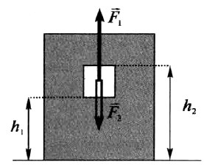
Увеличение гидростатического давления по мере погружения в жидкость или газ является причиной возникновения выталкивающей силы: F_{выт} = F₁ – F₂.
Сила Архимеда – выталкивающая сила, действующая на тело со стороны жидкости (газа) в случаях, если:
- тело полностью погружено в жидкость (газ), при этом со всех сторон окружено жидкостью (газом);
- тело плавает на поверхности жидкости, частично погрузившись в неё.
F_{A} = p_{ж}gV_{пчт}, где р_{ж} – плотность жидкости (газа), V_{пчт} – объём погружённой в жидкость части тела. Так как р_{ж}V_{пчт} = m_{ж}– масса жидкости (газа), вытесненной телом, то V_{выт} = F_{А} = m_{выт.ж}g = P_{выт.ж}
Закон Архимеда: На тело, погружённое в жидкость (или газ), действует выталкивающая сила, равная весу жидкости (газа), вытесненной телом. .
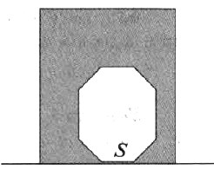

Внимание! Выталкивающую силу не всегда удаётся рассчитать с помощью формулы F_{А} = р_{ж}gV_{пчт}. Например, часть поверхности тела площадью S плотно соприкасается с дном сосуда. В этом случае выталкивающая сила будет равна F = p_{ж}gV_{т} – F_{д}S, где F_{д} – сила гидростатического давления жидкости на уровне дна сосуда.

- Если тело плотно прилегает ко дну, значит, под телом жидкости нет и нет силы давления, направленной вверх. Архимедова сила не действует, тело прижимается верхним слоем жидкости ко дну.
- Если какая-то часть поверхности тела плотно прилегает ко дну, а под другой частью поверхности есть жидкость, то нужно провести расчёт выталкивающей силы для данного конкретного случая. Для этого нужно подсчитать силы давления, действующие на верхнюю поверхность тела, и те части нижней поверхности тела, под которыми находится слой жидкости.

Условия плавания тел
- Тело целиком погружено в жидкость. Выталкивающая сила больше силы тяжести: F_{выт} > mg (р_{жидкости} > р_{тела}). Тело всплывает до тех пор, пока силы не уравновесятся за счёт уменьшения выталкивающей силы (уменьшается объём погружённой в жидкость части тела).
- Тело целиком погружено в жидкость. Выталкивающая сила равна силе тяжести: F_{выт} = mg (р_{жидкости} = р_{тела}). Тело плавает в любой точке жидкости (газа).
- Тело целиком погружено в жидкость. Выталкивающая сила меньше силы тяжести: F_{выт} < mg (р_{жидкости} < р_{тела}). Тело тонет.

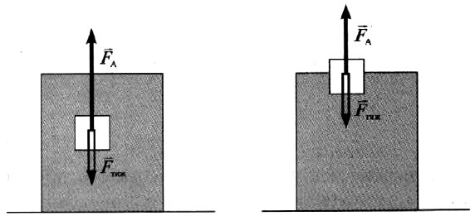

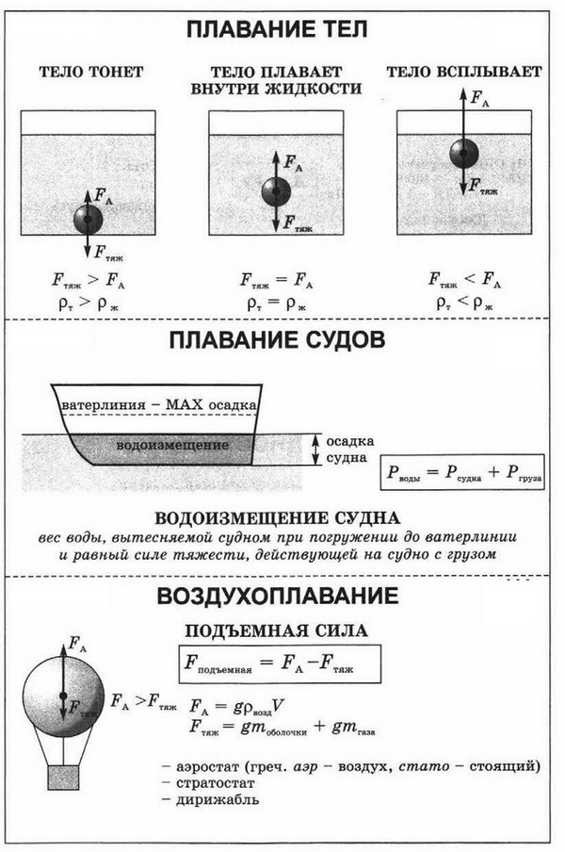

Лекция 2 Сила гидростатического давления на плоскую поверхность

Избыточная сила гидростатического давления на плоскую стенку равна давлению в центре тяжести стенки, умноженному на её площадь.
- глубина погружения точки А или С над свободной поверхностью.
- площадь стенки.
,
1 – ое слагаемое обусловлено внешним давлением.
2 – ое слагаемое обусловлено только давлением жидкости.
Сила приложена к центру тяжести, а приложена в центре давления в точке D.
Вес жидкости налитой в сосуд может отличаться от силы давления на дно сосуда. Это явление получило название гидростатический парадокс или парадокс Паскаля.
Эпюры нормального гидростатического напряжения – это графическое изображение распределения нормального гидростатического напряжения на рассматриваемой поверхности.
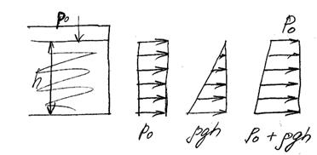 В общем случае точки С и D не совпадают.
Центр давления лежит ниже центра тяжести на величину .
- площадь фигуры.
- момент инерции плоской фигуры относительно центра оси, т.е. оси, проходящей через точку Ц.
Центр давления всегда совпадает для горизонтальных стенок.
Для вертикальной стенки центр давления находится на глубине 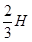
Сила давления на криволинейные стенки находится по правилу 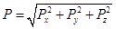
- проекции на соответствующие оси.
Понятие «тело давления»
Тело давления- объем жидкости, лежащий над криволинейной поверхностью, между вертикальными плоскостями, проходящими через крайние образующие и свободной поверхностью жидкости или ее продолжением.
Возможны два случая расположения криволинейной поверхности под уровнем жидкости. В первом случае жидкость расположена над твердой поверхностью; тело давления заполнено жидкостью и считается положительным, а вертикальная составляющая силы направлена вниз. Во втором случае тело давления не заполнено жидкостью и считается отрицательным; вертикальная сила давления направлена вверх.
Если криволинейная поверхность S замкнута и полностью погружена под уровень абсолютно покоящейся жидкости, то воздействие жидкости сводится к одной вертикальной силе. Действительно, для любой горизонтальной оси существуют две противоположно направленные и равные по величине силы, действующие на тело; поэтому результирующая горизонтальных сил равна нулю. Чтобы найти вертикальную силу, проектируем Sна свободную поверхность жидкости. Проектирующие вертикали отметят на поверхности тела замкнутую линию l,которая делит поверхность на две частии.Для верхней частитело давления положительно и соответствующая ему сила направлена вертикально вниз, а для нижней– тело давления отрицательно и сила направлена вверх. Обозначив объемы этих тел давления соответственно черези, найдем величину результирующей вертикальной силыА: где – объем тела
Центр давления силы атмосферного давления p0S будет находиться в центре тяжести площадки, поскольку атмосферное давление передаётся на все точки жидкости одинаково. Центр давления самой жидкости на площадку можно определить из теоремы о моменте равнодействующей силы. Момент равнодействующей силы относительно оси ОХ будет равен сумме моментов составляющих сил относительно этой же оси.
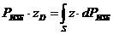 , откуда 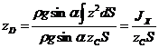 где: - положение центра избыточного давления на вертикальной оси, - момент инерции площадки S относительно оси ОХ.
Центр давления (точка приложения равнодействующей силы избыточного давления) расположен всегда ниже центра тяжести площадки. В случаях, когда внешней действующей силой на свободную поверхность жидкости является сила атмосферного давления, то на стенку сосуда будут одновременно действовать две одинаковые по величине и противоположные по направлению силы обусловленные атмосферным давлением (на внутреннюю и внешнюю стороны стенки). По этой причине реальной действующей несбалансированной силой остаётся сила избыточного давления.

Вопросы:

1.Что определяет Закон Архимеда?

2.От чего зависит Архимедова сила?

3.Какие силы действуют на тело погруженное в жидкость?

4.Условия плавания тел

5.Что такое ватерлиния?

6.Чему равна сила гидростатического давления?

7.Почему вес жидкости может отличатся от силы давления на дно сосуда?

